Num 9 - Utiliser des fractions dans des situations concrètes

- Colorie comme indiqué.

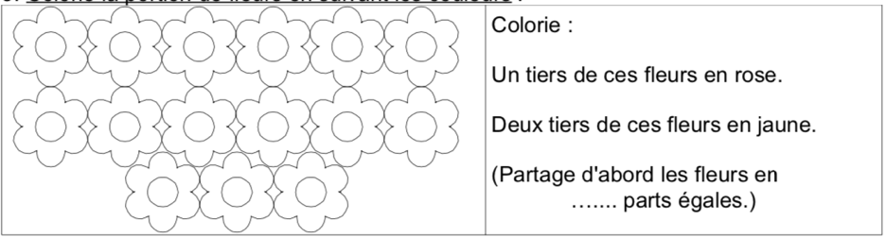
5 fleurs en rose – 10 fleurs en jaune

- Réponds aux questions


Voici une pizza
- Luc en mange un quart. Colorie sa part en rouge. Combien cela représente-t-il de parts ? 2
- Lilly en mange un demi. Colorie sa part en bleu. Combien cela représente-t-il de parts ? 4
- Combien de parts reste-t-il ? 2
Écris le nombre de parts restants sous la forme d’une fraction : 2/8 ou 1/4

- Même consigne

Voici une tablette de chocolat.
- Jules en mange un sixième. Colorie sa part en rouge.
Combien cela représente-t-il de carreaux ? 4
- Inès en mange cinq huitièmes. Colorie sa part en bleu. Combien cela représente-t-il de carreaux ? 15
- Combien de carreaux reste-t-il ? 5
Écris le nombre de carreaux restants sous la forme d’une fraction : 5/24

- Résous ces problèmes
Dans une classe de 30 élèves, la moitié des élèves sont des filles.
Combien y-a-t-il de garçons dans cette classe ? Il y a 15 garçons dans cette classe.
Dans une classe de 24 élèves, deux tiers des élèves sont des garçons.
Combien y-a-t-il de filles dans cette classe ? Il y a 8 filles dans cette classe.
Aide-toi de ce schéma :
8 | 8 | 8

- Calcule. Tu peux t’aider des schémas.

$\frac{3}{4} de 12=$ 9

$\frac{3}{5} de 10=$ 6

$\frac{5}{8} de 24=$ 15

$\frac{7}{10} de 20=$ 14

